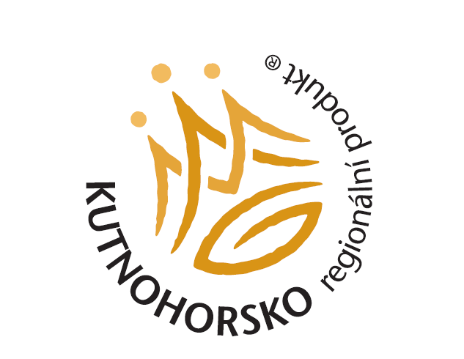

Informace pro žadatele certifikátu
KUTNOHORSKO regionální produkt

Regionální koordinátor:
MAS Lípa pro venkov z.s.
Zbraslavice 7, 285 21 Zbraslavice
Tel. +420 607 966 443, e-mail: info@lipaprovenkov.cz
www.lipaprovenkov.cz

Za udělení značky zaplatí žadatel registrační poplatek ve výši 1 500 Kč (poplatek je určen k pokrytí nákladů spojených s vyřizováním a posuzováním žádosti a s udělením značky).

Poplatek za užívání značky slouží k částečnému pokrytí nákladů na propagaci a prezentaci značky a platí se jednou ročně:
- Plátce DPH: 3 000 Kč
- Neplátce DPH: 1 000 Kč

RZ KUTNOHORSKO poskytuje certifikovanému uživateli:

- visačky, samolepky s logem značky, razítko (možnost objednat i samostatně u regionálního koordinátora za výhodnější cenu)

- propagace na webových stránkách a sociálních sítích:
Asociace regionálních značek – RZ KUTNOHORSKO
https://www.regionalni-znacky.cz/kutnohorsko/cs/pro-vyrobce/page/4/zakladni-informace
Facebook RZ KUTNOHORSKO
https://www.facebook.com/rzkutnohorsko
MAS Lípa pro venkov z.s.
https://www.lipaprovenkov.cz/
Facebook MAS Lípa pro venkov z.s.
https://cs-cz.facebook.com/lipaprovenkov/

- propagace v katalogu certifikovaných výrobků, služeb a zážitků RZ KUTNOHORSKO (katalog se aktualizuje a vydává jednou ročně s tím, že každý certifikovaný prodejce obdrží katalogy pro svoji potřebu a zbytek výtisků se distribuuje do celého území RZ KUTNOHORSKO – akce, workshopy, veletrhy, informační centra, atd.)

- možnost zapůjčení dřevěného prodejního stánku zdarma na minimálně 3 vybrané akce ročně, které jsou podpořené RZ KUTNOHORSKO. Stánky je také možné také zapůjčit celoročně za poplatek v kanceláři MAS Lípa pro venkov z.s. ve Zbraslavicích

- zasílání nabídek prodejních a propagačních akcích v regionu i mimo něj, workshopy, semináře, prezentace, výstavy, atd.

- spolupráce s Turistickou oblastí Kutnohorsko a Kolínsko z.s. – návaznost na propagaci v cestovním ruchu
Jak postupovat pro získání certifikátu RZ KUTNOHORSKO:

- žádosti a zásady o udělení certifikátu jsou ke stažení na webu RZ KUTNOHORSKO
https://www.regionalni-znacky.cz/kutnohorsko/cs/pro-vyrobce/dokumenty

- vyplněnou žádost je možné doručit do kanceláře MAS Lípa pro venkov z.s., Zbraslavice 7, 285 21, Zbraslavice

V případě dotazů se můžete obrátit na kontaktní osobu: Iveta Marhanová, tel. +420 777 643 496, e-mail: info@lipaprovenkov.cz

